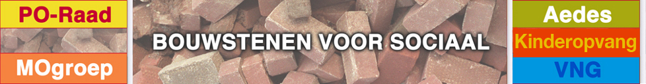
Beter of anders

Gaat u voor beter, anders, goedkoper of eerst met vakantie? Bouwstenen gaat voor alle vier. Hieronder een korte greep uit de activiteiten in de tweede helft van het jaar; makelpunten, excursie brede school, vastgoedinnovatie, uitwisseling ervaring en Agendabijeenkomst. U kunt zich nu alvast aanmelden. lees verder
Bas van Sloten bezocht 't Hert

Prachtig gebouw, nieuw schoolconcept en aardige mensen. Toch krijgt 't Hert in Willemskwartier Nijmegen van Bas van Sloten een 7. Het kan nog mooier. De dames zijn er klaar voor en hebben er zin in. lees verder
Wat bewoners willen

Bewonersbeheer is "hot". Ook in het maatschappelijk vastgoed. Verslag van een landelijke conferentie georganiseerd door LSA, Ministerie van BZK en KEI, locale voorbeelden en antwoord op de vraag: "Wat willen bewoners eigenlijk zelf?" lees verder
Verborgen leegstand scholen

Scholen kunnnen bezuinigen op personeelskosten voorkomen door de verborgen leegstand aan te pakken, stelt Erik Frieling. Hoe reeël is dat? Het lijkt een eenvoudig rekensommetje maar de praktijk is weerbastig. lees verder
En verder...
- is er zoals altijd veel te doen rond de lucht in scholen;
- is de subsidieregeling aansluiting digitale bibliotheken 2011 open gesteld;
- leuk filmpje over kinderen en buitenruimte;
- was er 10 juni een bijeenkomst met voorlopers van de sterrenschool;
- meer landelijk en lokaal nieuws van het web op de site van Bouwstenen voor Sociaal.
In de agenda
- 1 september, Toolbox Maatschappelijk Vastgoed;
- 2 september, Vastgoedinnovatie;
- 8 september, start opleiding bedrijfseconomische vastgoedsturing voor corporaties;
- 21 september, excursie Leusden over onderwijs, opvang en corporaties;
- 29 september, gesprek in Amsterdam over schoolgebouwen (vervolg op onderzoek onder gebruikers)
- 8 november, netwerk- en agendabijeenkomst Bouwstenen;
- en meer bijeenkomsten op de website van Bouwstenen.

De activiteiten van Bouwstenen voor Sociaal worden mede mogelijk gemaakt door ASRE, Almere, Amsterdam, Arnhem, Asset, bbn, BMC, BOA, Brabant Wonen, Breda, Deventer, Domijn, Enschede, Futura, Haarlem, 's Hertogenbosch, Hilversum, Houten, kbng, Kerkrade, Laagland, Leiden, Maasdelta, Maastricht, Ministerie BZK, Nijmegen, Oss, OZ+, Penta Rho, Portaal, RO groep, Qua Wonen, Rotterdam, Stadslander, SBO, Studio MFA, Verlaat-Uden, Uden, Utrecht, Wagenbouw, Weller, Westland, Woon Friesland, Wijkplaats, Woonwaard, Ymere.
Aanmelden kan hier. Afmelden of actief meedoen? Stuur een mail naar portal@bouwstenenvoorsociaal.nl
| Top |

